Лабораторная работа 5

Упражнение 1. Для строки с нечетной длиной больше 7 верните новую строку, состоящую из трех средних символов данной строки.
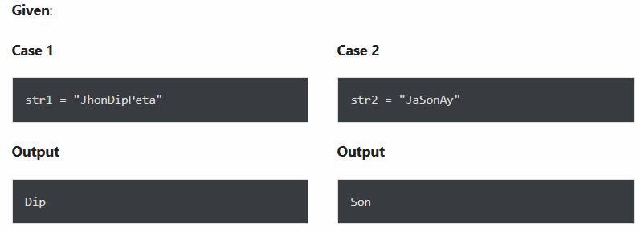

Упражнение 2. Даны две строки, s1 и s2, создайте новую строку, добавив s2 в середину s1.

Упражнение 3. Для заданных двух строк s1 и s2 нужно вернуть новую строку, состоящую из первого, среднего и последнего символов каждой входной строки.

Упражнение 4. Расположите строковые символы так, чтобы сначала были строчные буквы.
Учитывая входную строку с комбинацией строчных и прописных букв, расположите символы таким образом, чтобы все строчные буквы были на первом месте.

Упражнение 5. Подсчитайте все строчные и прописные буквы, цифры и специальные символы в заданной строке.
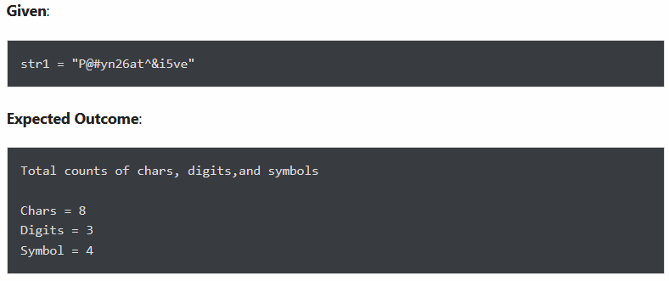

Упражнение 6. Найдите все вхождения слова «USA» в заданной строке, игнорируя регистр.
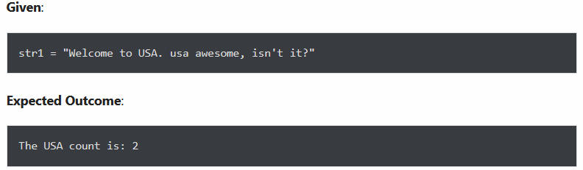

Упражнение 7. Учитывая входную строку, подсчитайте вхождения всех символов в строке
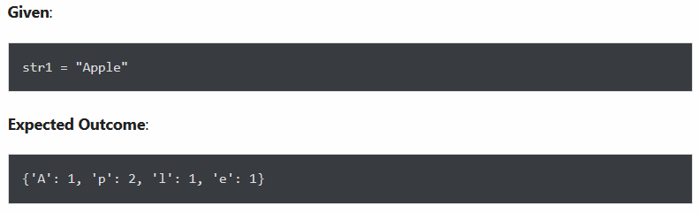

Упражнение 8: Переверните заданную строку

Упражнение 9: Найдите последнюю позицию подстроки «Emma» в заданной строке.
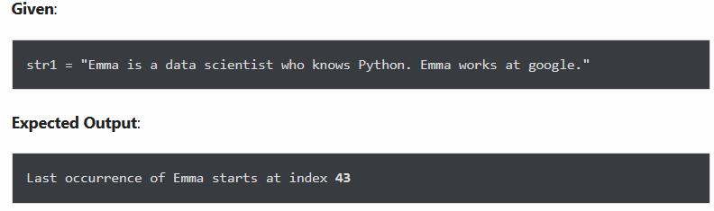

Упражнение 10. Разделите заданную строку по дефисам на несколько подстрок и отобразите каждую подстроку
